第 4 讲 日志与排错
配套算例位于原课程“04_日志与排错”目录。文中相对路径以该讲目录或已注明的算例目录为准。
OpenCFD OpenFOAM v2512

1 日志结构与故障阶段
日志记录输入读取、对象建立、方程组装与时间推进。排错先确定失败阶段，再定位文件或变量。文件缺失、量纲不相容和数值发散的原因不同，应以正常日志为参照，针对实际失败位置检查。
baseline 为正常方腔，其余五组分别预设文件缺失、边界名称、速度量纲、求解器类型和离散格式类型错误。各组使用相同网格并配有独立 Allrun.sh。正常组以 0.005 s 时间步计算至 0.1 s，约推进 20 步；故障组在预设错误处停止并保存日志。
排错时先确认程序和算例路径，再找到最后完成的步骤。若网格已生成而初始压力文件缺失，应补齐场文件；若网格生成失败，应先检查网格字典。按失败阶段定位输入，可避免修改尚未执行的求解设置。
Allrun.sh 分别保存各程序日志，set -e 使脚本在前一步失败后停止。后处理日志缺失可能只是前序失败的结果。应按执行顺序找到首条失败命令，并从其日志定位原因。

2 程序起始信息与初始化
日志首部包含版本、构建号、程序、运行时间和算例路径。baseline 记录为 OpenFOAM 2512、icoFoam、单进程。Case 标识算例目录，Exec 标识执行程序，据此确认当前运行与所改输入对应。
Create time、Create mesh 和 Reading field 分别对应时间对象建立、网格读取和场读取。程序依次读取控制字典、polyMesh 及相应时间目录中的 U 和 p，并在初始化阶段构造通量等计算对象。输入文件齐全后，仍需检查这些对象能否正常建立。
Starting time loop 表示开始时间推进。首条 Time 出现前退出，通常检查输入读取和初始化；Time 出现后、首组方程完成前退出，则进一步检查离散项组装、线性求解器配置及迭代过程。这一顺序用于缩小排查范围，各阶段仍可能包含多种错误。
堆栈信息常包含 OpenFOAM 源代码文件和行号，它说明错误从哪个库函数报告。算例字典路径则说明当前读取的是哪一份输入。两者属于不同层级。初次排错通常先依据算例路径和错误描述修改输入；只有需要了解程序实现时，才进一步查阅源代码位置。

3 时间步 残差与连续性误差
Time 为当前物理时间，deltaT 为步长。本例 Δt=0.005 s，首个求解时刻为 0.005 s。Courant 数反映步内对流输运与网格尺度的关系，日志同时报告均值和最大值；局部小单元或高速区可能使最大值明显高于均值。
baseline 在第一个时间步开始时，Courant 数为零，因为初始流体静止。该步求解后速度被运动顶盖驱动，随后 Courant 数上升。到 0.1 s 时，平均值约为 0.152791，最大值约为 0.788111。这是本次保存日志中的数值，说明即使时间步保持不变，流场发展仍会改变 Courant 数。
线性求解记录包含变量名称、初始残差、最终残差和迭代次数。残差反映当前离散方程尚未满足的程度，求解器通过迭代减小它。初始残差是本次线性求解开始时的指标，最终残差是停止时的指标。它们不等于速度或压力的物理单位，也不直接等于计算结果相对于真实解的误差。
基准例第一步的水平速度初始残差为一，最终约为 8.2863×10⁻⁷，完成五次线性迭代。同一步的竖直速度初始残差为零，因而该次线性求解不需要迭代。压力随后进行两次修正，两次初始残差和停止值不同。读取日志时应按每次调用分别分析，不能把一行残差当作整步全部方程的结果。
continuity errors 用于统计离散连续性误差。本例第一轮压力修正后的局部统计约为 4.1660×10⁻⁵，第二轮后降到约 1.7408×10⁻⁹，说明压力修正使本步通量更加满足连续性。global 是带符号的全局统计，正负贡献可能抵消，因此全局值很小仍需同时查看局部值。
基准压力设置还提供了一个解释停止条件的具体例子。普通压力调用的绝对容差为一百万分之一，相对容差为百分之五。第一轮压力初始残差为一，因此相对停止目标为零点零五；实际最终残差约为零点零二八，已经满足该目标。最后一次压力调用使用相对容差为零的设置，因而继续迭代至约五点七乘十的负七次方。两次最终残差的差异来自停止条件，而不应直接解释为前一次求解失败。
同样，迭代次数需要结合初始残差和求解条件评价。若初值已经接近当前方程的解，较少迭代就可能满足条件；若时间步增大或边界突然改变，本次初始残差可能较大，需要更多迭代。单独比较两个时间步的迭代次数，无法直接得到网格质量改善或程序加速的结论。至少须同时记录方程、容差、初始残差和网格条件。
Courant 数从零上升也不必然表示数值失稳。在本例中，初始速度为零，运动顶盖逐渐带动内部流体，即使所有输入保持不变，局部速度和通量也会增加。分析其变化时，应判断曲线是否与启动过程相符，并检查最大值所在区域。当最大值持续增长且伴随残差或场量极值异常时，才需要进一步区分实际加速和数值放大。多个指标的时间顺序比孤立的单个最大值更有解释力。

4 残差曲线的读取与统计范围
残差曲线需区分单次线性迭代内的下降与不同时间步间的初始残差变化，日志提取通常反映后者。瞬态流场更新方程系数和右端后，下一步初始残差可能升高，应与单次求解不收敛分别判断。
foamLog log.icoFoam
ls logs
head -n 5 logs/p_0
tail -n 5 logs/p_0

foamLog 从已经保存的日志中提取数据，写入 logs 目录，不重新进行流场计算。若同一步多次求解压力，数据可能分成不同编号文件。读取 p_0 等文件时，应先看实际列数和输出方式，确定它对应哪一次压力调用，再给图线命名。
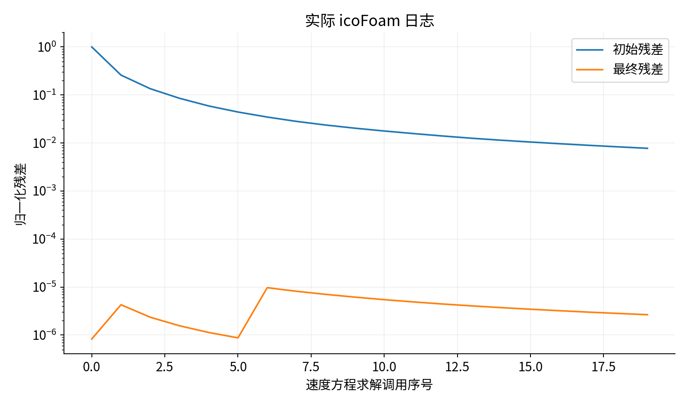
图 1 根据基准算例的真实日志绘制速度方程残差。启动初期，边界运动与内部静止初值之间的调整较明显；随着场逐步发展，各时间步的初始残差总体减小。曲线说明离散方程在本计算区间内的求解情况，流动是否稳定仍需结合速度分布和时间变化判断。
使用对数坐标可以显示跨越多个数量级的残差。若某个分量恰好为零，绘图程序对零值的处理可能使曲线缺少点或采用特殊显示，因此应保留原始数据。比较两组曲线前，还需确认采用相同变量、相同压力修正编号及相同时间区间。
ExecutionTime 是 CPU 时间统计，ClockTime 是实际经过的时间。小型算例可能在日志中显示取整后的很小时间，而完整 Allrun 的墙钟耗时还包括环境、网格及后处理等步骤。性能比较应统一计时范围，不能把一组求解器时间与另一组完整脚本时间直接相比。

5 文件缺失与边界名称错误
missing_file 缺少 0/p，日志以 cannot find file 报告完整查找路径。按路径检查文件是否存在、起始时刻是否正确，以及文件名大小写和扩展名是否匹配。p.txt 与 p 不同，运行目录错误也会造成查找失败。
补充压力文件时，应与本例 icoFoam 的变量定义相符：p 为运动学压力，采用相应量纲和边界条件。从另一种求解器复制同名文件之前，需要核对这些内容。文件能够被找到以后，程序还要检查它的结构和字段定义，因此修复过程应跟随下一次实际日志继续检查。
patch 目录中，网格边界名称为 left，而 0/U 被改为 missingWall。日志实际报告 Cannot find patchField entry for left，并指向 0/U/boundaryField。这说明网格已经提供 left 边界，但速度场中没有匹配条目。将 missingWall 恢复为 left 后，名称关系才重新建立。
tail -n 30 log.icoFoam
grep -n -A 8 'FOAM FATAL' log.icoFoam
grep -n 'Cannot find patchField' log.icoFoam

grep 的 -n 显示日志行号，-A 8 同时显示匹配行之后的八行。利用错误描述附近的文件信息，可以避免只看到末尾堆栈而忽略真正的输入位置。修复边界名称时，应保留原有的物理条件；将所有边界统一改成零梯度虽然可能改变读取行为，却会改变流动模型。

6 量纲 求解器类型与离散格式错误
dimensions 目录将 0/U 的速度量纲由 [0 1 -1 0 0 0 0] 改为 [0 2 -1 0 0 0 0]。文件本身仍是合法向量列表，但其声明的单位已经错误。程序在方程运算中发现量纲不相容，因而报告 Incompatible dimensions for operation。修复的是 U 的长度指数，而非压力文件。
keyword 目录的实际错误是将压力求解器写为 NOT_A_SOLVER，位置在 system/fvSolution/solvers/p。日志报告 Unknown symmetric matrix solver type，并列出当前可用类型。
因此，该目录名虽然叫 keyword，本组并非缺少关键字，而是已经给出的 solver 值不属于可用类型。应根据本例基准恢复 PCG，并保留配套预条件器设置。
scheme 目录则在离散格式中使用不存在的 NONEXISTENT。日志报告 Unknown discretisation type，并列出可用格式。离散格式决定面值等量的计算方法，线性求解器决定离散方程如何迭代，二者所在字典及作用不同。将格式错误与求解器类型错误分开定位，是本讲的重要内容。
遇到可选类型列表时，不应只随意选择一个能够通过读取的名称。可用类型说明程序已经注册了相应方法，而具体选择还需与方程形式、矩阵性质和关注的数值性质相符。本讲先恢复 baseline 中同一条目的设置，再比较修复后的运行行为。
五个预设故障均在测试时触发了错误。dimensions 的退出码为 134，其他四组为 1，baseline 为零。这里的非零值用于确认故障是否被程序识别，不同退出码也不表示错误严重程度可以直接排序。修复后应重新完成预定计算，并核对结果时间和场量。

7 数值异常的定位
以上故障都能通过明确的输入差异定位。实际流动计算还可能在运行若干步后出现速度急剧增大、时间步持续缩小或浮点异常。此时末尾错误通常只是过程的最终表现，应回到更早的日志，确定最先发生变化的量。例如，最大 Courant 数先升高，随后压力残差增加，最后发生浮点异常，这一顺序为检查提供了线索。
首先核对流速、黏度、密度、重力和几何尺寸的数量级。单位错误会改变特征时间及无量纲参数。其次检查最大 Courant 数和局部最小网格，判断当前步长是否适合输运过程。再次查看场量极值和连续性误差，区分局部数值异常与整体质量收支变化。
每次修改一个主要因素，并记录修改前后的结果。例如，在几何和物性不变时减小时间步，可以检查对时间推进的敏感性；如果同时更换网格、格式和黏度，即使计算恢复运行，也难以判断哪项修改起作用。故障记录应包含修改目的和结果，以便后续解释。
浮点异常还需结合变量定义检查。有些模型包含分母、平方根或其他对输入范围有要求的运算。若参数或中间场超出允许范围，程序可能在这些操作处退出。此时需要先确定涉及的变量及其来源，再检查相关边界、初值和数值方法，而不能只关注堆栈最末的函数名称。

8 完整修复记录与基准结果
以 patch 为例，一份完整记录应包含四部分。首先记录 Allrun 中第一条失败命令为 icoFoam，随后摘录日志中的 left 边界错误和字段路径。接着比较网格边界及 0/U，指出 missingWall 与 left 不一致。最后将名称恢复，重新运行并核对最后时间为 0.1 s、日志正常结束以及结果文件生成。
修复前应保留原日志，避免再次运行时由重定向覆盖。修复记录中可以列出原条目和修改后的条目，并说明只改动了边界名称。这样，即使之后继续学习其他边界条件，也能区分“修复输入错误”和“有意改变物理模型”两类修改。
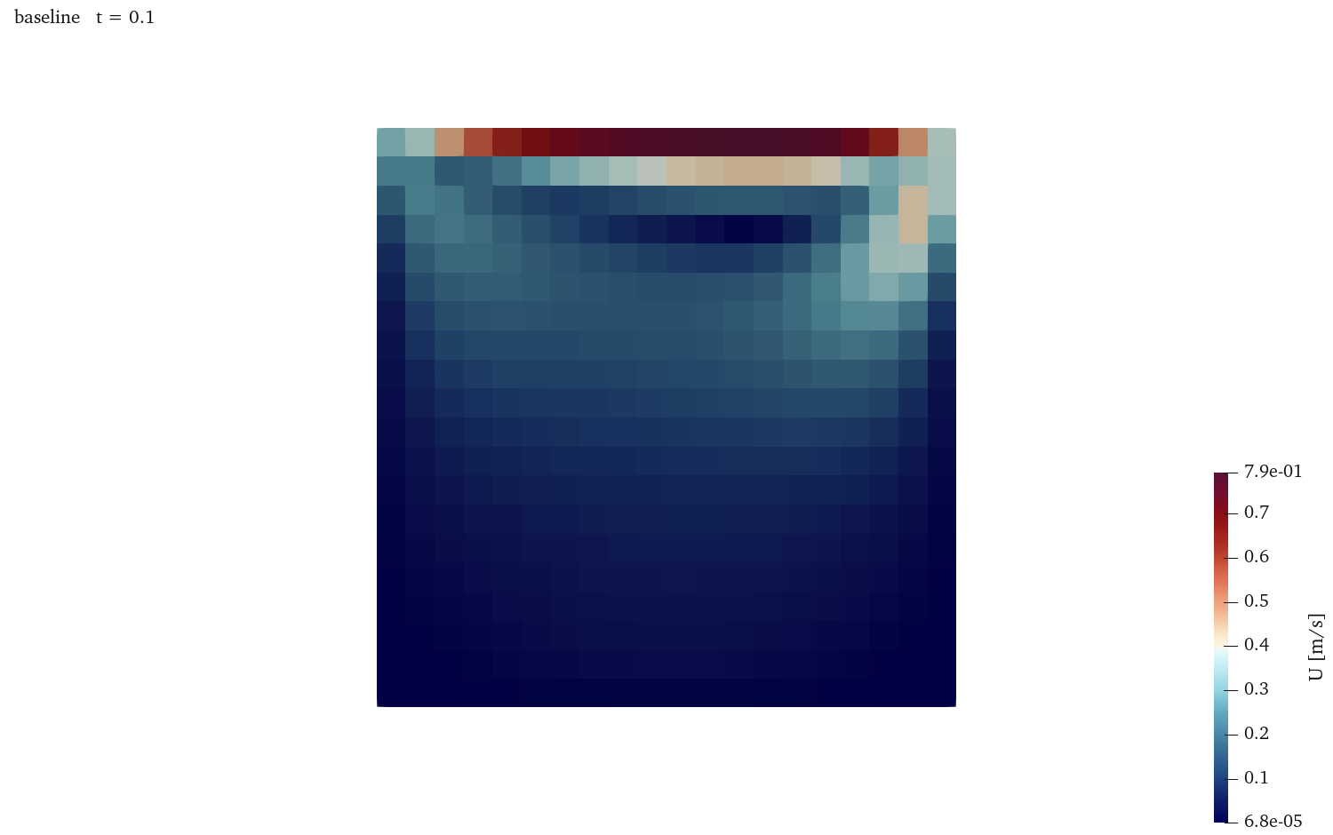
图 2 为基准方腔在 0.1 s 的实际结果。近顶盖流体受壁面驱动，腔内形成启动回流。网格为 400 单元，速度和压力均通过有限数检查。该结果与故障组使用相同的主要条件，可用于检查修复后的程序是否完成相同流程。
正常结束还需与预定计算区间对应。若 stopAt 被改为提前写出停止，程序可能在较早时刻正常结束；若 endTime 本身较短，出现 End 也不能说明已经完成原计划的长时间计算。因此，结束状态、最后求解时间、最后保存时间和目标时间应一并记录。
比较不同运行结果时，应保留输入文件和日志的对应关系。一个常见混淆是修改了输入，却查看上一次留下的结果图。为避免这一问题，可记录当前算例路径、最终时间以及结果文件修改时间，并在图注中写出算例名称。文件和图像的来源明确以后，后续讨论残差和流场才有确定对象。

9 代数收敛与数值精度
对离散方程Ax=b，给定迭代解x̃时残差为r=b−Ax̃。残差较小表示代数方程求解较充分，但解误差还受到矩阵条件和残差归一化影响。网格与时间步决定离散方程本身，因此线性残差下降不能直接证明连续方程的近似误差已经很小。
合理的验证顺序是在固定网格和时间步下收紧容差，检查目标输出是否对代数设置不敏感，再进行时间步与网格研究。目标输出应为压降、流量、剖面或相体积等可比较量，而不只是求解器残差。连续性误差另用于检查离散质量收支，需要与线性残差分开解释。
故障诊断也应遵循程序实际执行阶段。读取阶段的问题主要由文件、语法、类型或模型配置引起；推进阶段的问题还可能涉及时间尺度、网格质量和场量增长。应保存最早异常，避免后续连带错误掩盖最初原因。修复记录包括修改文件、条目、前后日志及目标量检查，使判断能够重新核对。

10 资料来源
本讲依据六个实际算例的输入、log.icoFoam 和测试记录编写，退出码、残差及 Courant 数均取自现有运行。继续阅读可查看本机 v2512 的 icoFoam 日志输出、foamLog 帮助及 fvSolution 的对应设置；参考资料 all-slides.pdf 第 133–160 页可补充日志和输入错误分析。数值稳定性与压力速度耦合将在后续相应讲次结合方程展开。

